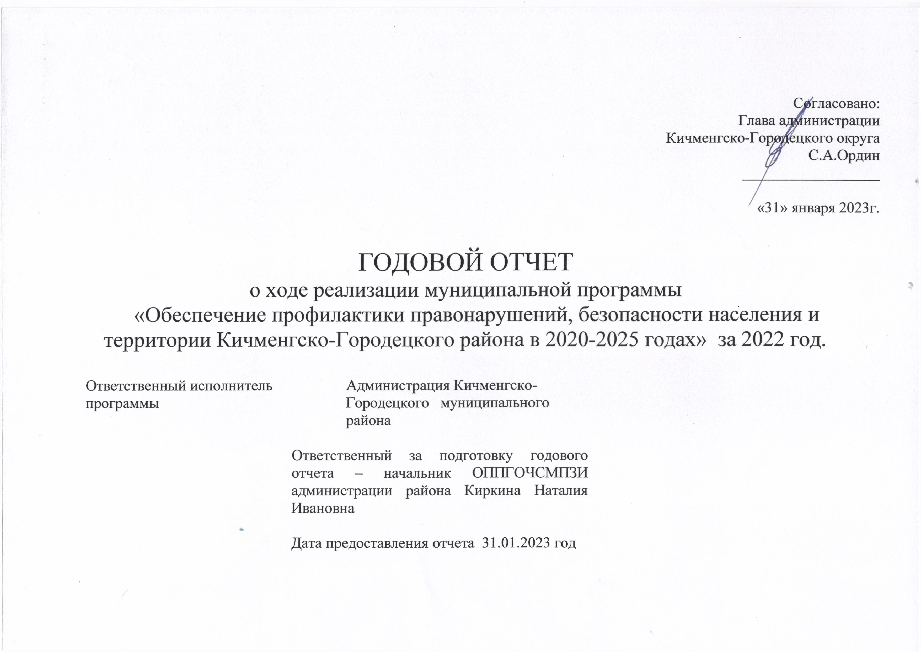

Отчет об исполнении муниципальной программы «Обеспечение профилактики правонарушений, безопасности населения и территории Кичменгско-Городецкого района в 2020-2025 годах» за 2022 год

Приложение 1
Сведения о достижении значений целевых показателей
(индикаторов) муниципальной программы,
подпрограмм муниципальной программы

N  п/п | Целевой показатель (индикатор) (наименование) | Единица измерения | Значения целевых показателей (индикаторов) |  |  | Обоснование отклонений значений целевого показателя (индикатора) на конец отчетного года (при наличии)
N  п/п | Целевой показатель (индикатор) (наименование) | Единица измерения | год, предшествующий отчетному <*> | отчетный год
 |  |  |  | план | факт
1 | 2 | 3 | 4 | 5 | 6 | 7
 | Муниципальная программа «Обеспечение профилактики правонарушений, безопасности населения и территории Кичменгско-Городецкого района в 2020-2025 годах» за 2022 год
 | Целевой показатель (индикатор)
1 | численность погибших при чрезвычайных ситуациях межмуниципального характера; | чел | 0 | 0 | 0 | В результате реализации программы не допущено чрезвычайных ситуаций межмуниципального и муниципального характера;  В рамках программыпроведено ежегодно 4 технических проверок территориальной автоматизированной системы централизованного оповещения ГО «Маяк»;  обучено 11 должностных лиц и специалистов в области гражданской обороны и защиты от чрезвычайных ситуаций, работников экстренных оперативных служб, диспетчеров центра обработки вызовов системы-112 и «Безопасный город» по соответствующим программам ;работа ЕДДС и АСС способствовала предупреждению ЧС на территории района
2 | уровень преступности (количество зарегистрированных преступлений на 100 тыс. населения) | Ед | 1069 | 1253 | 1042 | Количество зарегистрированных преступлений в 2022 году по отношению к 2021 году сократилось на 21,2%.В рамках реализации программы установлено 8 камеры видеонаблюдения АПК "Безопасный город"
3 | доля несовершеннолетних, достигших возраста привлечения к уголовной ответственности и совершивших преступления, от общего числа населения области в возрасте от 14 до 18 лет; | % | 0,6 | 1,1 | 0 | В 2022 году произошло снижение подростковой преступности с 3 в 2021 году до 0 в 2022 году.
4 | снижение числа преступлений, совершенных лицами, ранее их совершавшими (по отношению к 2018 году) | % | 60 | 99,8 | 96 | Снижение в 2022 году преступлений по отношению к 2020 году, совершенных ранее судимыми лицами, на 4%.
5 | социальный риск (число погибших в дорожно-транспортных происшествиях на 100 тыс. человек) | ед | 13,36 | 20,5 | 6,78 | В 2022 году удалось на дорогах района погиб 1 человек
6 | снижение числа потребителей психоактивных веществ в области по отношению к 2018 году | % | 0 | 0 | 0 | В 2022 году потребителей ПАВ на территрии района не зафиксировано.
 | Подпрограмма 1 «Обеспечение безопасности проживания населения района»»
 | Целевой показатель (индикатор)
1 | количество чрезвычайных ситуаций межмуниципального и муниципального характера | ед. | 0 | 0 | 0
2 | количество проведенных комплексных технических проверок территориальной автоматизированной системы централизованного оповещения ГО «Маяк» | ед. | 4 | 4 | 4
3 | количество региональных и (или) всероссийских соревнований «Школа безопасности» или региональных и (или) всероссийских полевых лагерей «Юный спасатель», в которых принимала участие команда района | ед. | 1 | 1 | 1 | Команда Кичменгско-Городецкого района заняла вмежрегиональных соревнованиях второе место.
7 | количество должностных лиц и специалистов в области гражданской обороны и защиты от чрезвычайных ситуаций, работников экстренных оперативных служб, диспетчеров системы-112 и «Безопасный город», обученных по соответствующим программам | чел. | 33 | 22 | 18 | Снижение показателя в связи с пандемией
 | Подпрограмма 2 ««Профилактика преступлений и иных правонарушений»
 | Целевой показатель (индикатор)
1 | снижение количества зарегистрированных преступлений по отношению к предыдущему году | % | -18,37 | -3,5 | -21,2
2 | количество обслуживаемых функционирующих камер видеонаблюдения правоохранительного сегмента АПК «Безопасный город» | Ед. | 18 | 14 | 26
3 | прирост количества административных правонарушений, выявленных с помощью добровольных народных дружин, по отношению к предыдущему году | % | 0 | 1,3 | 2 (физический показатель)
Подпрограмма 3 «Профилактика безнадзорности, правонарушений
и преступлений несовершеннолетних»

1 | снижение количества преступлений, совершенных несовершеннолетними, по отношению к предыдущему году | чел | -1 | -3 | -3
2 | удельный вес несовершеннолетних в возрасте 14-17 лет, совершивших преступление повторно, в общей численности несовершеннолетних в возрасте 14-17 лет, совершивших преступление | % | 6,0 | 25,0 | 0
 | Подпрограмма 4«Безопасность дорожного движения»
1 | снижение числа дорожно-транспортных происшествий с пострадавшими по отношению к 2018 году | % | 0 | 85 | 84
2 | транспортный риск (число погибших в ДТП на 10 тыс. транспортных средств) | ед | 6,60 | 1,8 | 0,98
3 | снижение числа лиц, погибших в дорожно-транспортных происшествиях по отношению к 2018 году | % | 0 | 80 | 75
Подпрограмма 5
«Социальная реабилитация лиц, освободившихся из мест лишения свободы, и осужденных без изоляции от общества»
1 | количество граждан, освободившихся из мест лишения свободы, получивших помощь и к которым были применены меры социальной поддержки | чел | 14 | 18 | 8
Подпрограмма 6
«Противодействие незаконному обороту наркотиков, снижение масштабов злоупотребления алкогольной продукцией, профилактика алкоголизма и наркомании»
1 | снижение количества лиц, состоящих на диспансерном наблюдении в учреждениях здравоохранения с диагнозом алкоголизм (алкоголизм и алкогольные психозы), по отношению к 2017 году | % | 0 | 0 | 0
2 | снижение количества лиц, стоящих на диспансерном наблюдении в учреждениях здравоохранения с диагнозом наркомания, по отношению к 2017 году | % | 0 | 0 | 0
3 | снижение количества лиц, употребляющих с вредными последствиями алкоголь, состоящих на диспансерном наблюдении в учреждениях здравоохранения, по отношению к 2017 году | % | 0 | 0 | 0
4 | снижение количества лиц, употребляющих с вредными последствиями наркотические вещества, состоящих на диспансерном наблюдении в учреждениях здравоохранения, по отношению к 2017 году | % | 0 | 0 | 0
--------------------------------
.

Приложение 3
Отчет об использовании бюджетных ассигнований бюджета муниципального образования
на реализацию муниципальной программы

Статус | Наименование муниципальной программы, подпрограммы, основного мероприятия, мероприятия | Ответственный исполнитель, соисполнители, исполнители | Расходы ( тыс.руб.)
Статус |  | Ответственный исполнитель, соисполнители, исполнители | на 1 января отчетного года | на 31 декабря отчетного года | кассовое исполнение
1 | 2 | 3 | 4 | 5 | 6
Муниципальная программа | «Обеспечение профилактики правонарушений, безопасности населения и территории Кичменгско-Городецкого района в 2020-2025 годах» | всего | 0 | 3902,6 | 3902,6
Муниципальная программа |  | ответственный исполнитель муниципальной программы  Администрация района | 0 | 390,5 | 390,5
 |  | Соисполнитель  КУ «ЦОД ОМСУ и МУ» | 0 | 2712,0 | 2712,0
 |  | Соисполнитель Управление образования администрации района | 0 | 800,1 | 800,1
Подпрограмма 1 | «Обеспечение безопасности проживания населения района» | всего | 0 | 2828,0 | 2828,0
Подпрограмма 1 | «Обеспечение безопасности проживания населения района» | ответственный исполнитель подпрограммы 1  Администрация | 0 | 116,0 | 116,0
Подпрограмма 1 | «Обеспечение безопасности проживания населения района» | Соисполнитель подпрограммы 1  КУ «ЦОД ОМСУ и МУ» | 0 | 2711,8 | 2711,8
Подпрограмма 2 | «Профилактика преступлений и иных правонарушений» | всего | 0 | 1007,9 | 1007,9
Подпрограмма 2 | «Профилактика преступлений и иных правонарушений» | ответственный исполнитель подпрограммы 2  Администрация района | 0 | 207,8 | 207,8
Подпрограмма 2 | «Профилактика преступлений и иных правонарушений» | Соисполнитель подпрограммы 2  Управление образования администрации района | 0 | 800,1 | 800,1
Подпрограмма 3 | «Профилактика безнадзорности, правонарушений  и преступлений несовершеннолетних» | всего | 0 | 40,0 | 40,0
Подпрограмма 3 |  | ответственный исполнитель подпрограммы 3  Администрация района | 0 | 40,0 | 40,0
Подпрограмма 4 | «Безопасность дорожного движения» | всего | 0 | 26,7 | 26,7
Подпрограмма 4 | «Безопасность дорожного движения» | ответственный исполнитель подпрограммы 2  Администрация района | 0 | 26,7 | 26,7
Подпрограмма 4 | «Безопасность дорожного движения» | Соисполнитель Управление образования администрации района | 0 | 0 | 0
Подпрограмма 5 | «Социальная реабилитация лиц, освободившихся из мест лишения свободы, и осужденных без изоляции от общества» | всего | 0 | 0 | 0
Подпрограмма 6 | «Противодействие незаконному обороту наркотиков, снижение масштабов злоупотребления алкогольной продукцией, профилактика алкоголизма и наркомании» | всего | 0 | 0 | 0

Приложение 4

Справочная информация о расходах областного бюджета,
федерального бюджета, бюджета района, бюджетов государственных внебюджетных фондов,
физических и юридических лиц на реализацию целей
муниципальной программы

( тыс.руб.)
Статус | Наименование муниципальной программы, подпрограммы, основного мероприятия, мероприятия | Источник финансового обеспечения | Оценка расходов на отчетный год | Фактические расходы за отчетный год <*> | Освоено средств за отчетный год, % | Пояснение (причины неосвоения, экономии)
1 | 2 | 3 | 4 | 5 | 6 | 7
Муниципальная программа | «Обеспечение профилактики правонарушений, безопасности населения и территории Кичменгско-Городецкого района в 2020-2025 годах» | всего | 3902,6 | 3902,6 | 100
Муниципальная программа |  | областной бюджет | 978,4 | 978,4 | 100
Муниципальная программа |  | федеральный бюджет
Муниципальная программа |  | бюджет муниципального образования | 2924,2 | 2924,2 | 100
Муниципальная программа |  | бюджеты сельских поселений
Муниципальная программа |  | государственные внебюджетные фонды
Муниципальная программа |  | физические и юридические лица
Подпрограмма 1 | «Обеспечение безопасности проживания населения района» | всего | 2828,0 | 2828,0 | 100
Подпрограмма 1 | «Обеспечение безопасности проживания населения района» | областной бюджет | 0 | 0 | 0
Подпрограмма 1 | «Обеспечение безопасности проживания населения района» | федеральный бюджет
Подпрограмма 1 | «Обеспечение безопасности проживания населения района» | бюджет муниципального образования | 2828,0 | 2828,0 | 100
Подпрограмма 1 | «Обеспечение безопасности проживания населения района» | бюджеты сельских поселений
Подпрограмма 1 | «Обеспечение безопасности проживания населения района» | государственные внебюджетные фонды
Подпрограмма 1 | «Обеспечение безопасности проживания населения района» | физические и юридические лица
Основное мероприятие 1.2 | Основное мероприятие 1.2  Организация и проведение мероприятий по гражданской обороне, обеспечение функционирования технических систем гражданской обороны и систем оповещения населения государственным учреждением, обеспечивающим региональную безопасность, содержание ЕДДС | всего | 1117,0 | 1117,0 | 100
Основное мероприятие 1.2 |  | областной бюджет | 0 | 0
Основное мероприятие 1.2 |  | федеральный бюджет
Основное мероприятие 1.2 |  | бюджет муниципального образования | 1117,0 | 1117,0 | 100
Основное мероприятие 1.2 |  | бюджеты сельских поселений
Основное мероприятие 1.2 |  | государственные внебюджетные фонды
Основное мероприятие 1.2 |  | физические и юридические лица
Основное мероприятие 1.3 | Проведение мероприятий, направленных на предупреждение и ликвидацию чрезвычайных ситуаций природного и техногенного характера Аварийно-спасательной службой Кичменгско-Городецкого района,  содержание АСС | всего | 1676,6 | 1676,6 | 100
Основное мероприятие 1.3 |  | областной бюджет
Основное мероприятие 1.3 |  | федеральный бюджет
Основное мероприятие 1.3 |  | бюджет муниципального образования | 1676,6 | 1676,6 | 100
Основное мероприятие 1.3 |  | бюджеты сельских поселений
Основное мероприятие 1.3 |  | государственные внебюджетные фонды
Основное мероприятие 1.3 |  | физические и юридические лица
Основное мероприятие 1.4 | Обеспечение подготовки к защите населения от опасностей, возникающих при ведении военных действий или вследствие этих действий, а также при возникновении чрезвычайных ситуаций природного и техногенного характера | всего | 34,5 | 34,5 | 100
Основное мероприятие 1.4 |  | областной бюджет
Основное мероприятие 1.4 |  | федеральный бюджет
Основное мероприятие 1.4 |  | бюджет муниципального образования | 34,5 | 34,5 | 100
Основное мероприятие 1.4 |  | бюджеты сельских поселений
Основное мероприятие 1.4 |  | государственные внебюджетные фонды
Основное мероприятие 1.4 |  | физические и юридические лица
Подпрограмма 2 | «Профилактика преступлений и иных правонарушений» | всего | 1007,9 | 1007,9 | 100
Подпрограмма 2 | «Профилактика преступлений и иных правонарушений» | областной бюджет | 978,4 | 978,4 | 100
Подпрограмма 2 | «Профилактика преступлений и иных правонарушений» | федеральный бюджет
Подпрограмма 2 | «Профилактика преступлений и иных правонарушений» | бюджет муниципального образования | 29,5 | 29,5 | 100
Подпрограмма 2 | «Профилактика преступлений и иных правонарушений» | бюджеты сельских поселений
Подпрограмма 2 | «Профилактика преступлений и иных правонарушений» | государственные внебюджетные фонды
Подпрограмма 2 | «Профилактика преступлений и иных правонарушений» | физические и юридические лица
Основное мероприятие 2.1 | Основное мероприятие 2.1  Реализация профилактических и пропагандистских мер, направленных на культурное, спортивное, нравственное, патриотическое воспитание и правовое просвещение граждан» | всего | 0 | 0 | 100
Основное мероприятие 2.1 |  | областной бюджет
Основное мероприятие 2.1 |  | федеральный бюджет
Основное мероприятие 2.1 |  | бюджет муниципального образования | 0 | 0 | 100
Основное мероприятие 2.1 |  | бюджеты сельских поселений
Основное мероприятие 2.1 |  | государственные внебюджетные фонды
Основное мероприятие 2.1 |  | физические и юридические лица
Основное мероприятие 2.3 | Основное мероприятие 2.3.  Обеспечение охраны общественного порядка с участием народных дружин | всего | 20,0 | 20,0 | 100
Основное мероприятие 2.3 |  | областной бюджет
Основное мероприятие 2.3 |  | федеральный бюджет
Основное мероприятие 2.3 |  | бюджет муниципального образования | 20,0 | 20,0 | 100
Основное мероприятие 2.3 |  | бюджеты сельских поселений
Основное мероприятие 2.3 |  | государственные внебюджетные фонды
Основное мероприятие 2.3 |  | физические и юридические лица
Основное мероприятие 2.4 | Основное мероприятие 2.4 Развитие и обеспечение эксплуатации АПК «Безопасный город» | всего | 187,8 | 187,8 | 100
Основное мероприятие 2.4 |  | областной бюджет | 178,4 | 178,4 | 100
Основное мероприятие 2.4 |  | федеральный бюджет
Основное мероприятие 2.4 |  | бюджет муниципального образования | 9,4 | 9,4 | 100
Основное мероприятие 2.4 |  | бюджеты сельских поселений
Основное мероприятие 2.4 |  | государственные внебюджетные фонды
Основное мероприятие 2.4 |  | физические и юридические лица
Подпрограмма 3 | «Профилактика безнадзорности, правонарушений и преступлений несовершеннолетних» | всего | 40,0 | 40,0 | 100
Подпрограмма 3 |  | областной бюджет
Подпрограмма 3 |  | федеральный бюджет
Подпрограмма 3 |  | бюджет муниципального образования | 40,0 | 40,0 | 100
Подпрограмма 3 |  | бюджеты сельских поселений
Подпрограмма 3 |  | государственные внебюджетные фонды
Подпрограмма 3 |  | физические и юридические лица
Подпрограмма 4 | «Безопасность дорожного движения» | всего | 26,7 | 26,7 | 100
Подпрограмма 4 | «Безопасность дорожного движения» | областной бюджет
Подпрограмма 4 | «Безопасность дорожного движения» | федеральный бюджет
Подпрограмма 4 | «Безопасность дорожного движения» | бюджет муниципального образования | 26,7 | 26,7 | 100
Подпрограмма 4 | «Безопасность дорожного движения» | бюджеты сельских поселений
Подпрограмма 4 | «Безопасность дорожного движения» | государственные внебюджетные фонды
Подпрограмма 4 | «Безопасность дорожного движения» | физические и юридические лица
Основное мероприятие 4.1 | Основное мероприятие 4.1  Предупреждение опасного поведения участников дорожного движения путем организации и проведения профилактических мероприятий и их информационно-пропагандистское сопровождение | всего | 26,7 | 26,7 | 100
Основное мероприятие 4.1 |  | областной бюджет
Основное мероприятие 4.1 |  | федеральный бюджет
Основное мероприятие 4.1 |  | бюджет муниципального образования | 26,7 | 26,7 | 100
Основное мероприятие 4.1 |  | бюджеты сельских поселений
Основное мероприятие 4.1 |  | государственные внебюджетные фонды
Основное мероприятие 4.1 |  | физические и юридические лица
.
<*> Кассовые расходы областного бюджета, бюджетов муниципальных образований области, государственных внебюджетных фондов и фактические расходы физических и юридических лиц

Приложение 5
Сведения о нормативных правовых актах, принятых
в целях реализации муниципальной программы

N  п/п | Вид нормативного правового акта | Основные положения нормативного правового акта | Ответственный исполнитель, соисполнитель, являющийся главным распорядителем средств бюджета муниципального образования | Дата принятия, номер
1 | 2 | 3 | 4 | 5
1 | Постановление администрации | Об утверждении программы | Начальник ОППГОЧСМПЗИ администрации района Киркина Н.И. | От 18.11.2019г. №927
2 | Постановление администрации | О внесении изменений | Начальник ОППГОЧСМПЗИ администрации района Киркина Н.И. | От 24.02.2021г. №111
3 | Постановление администрации | О внесении изменений | Начальник ОППГОЧСМПЗИ администрации района Киркина Н.И. | От 16.06.2021 г. №436
4 | Постановление администрации | О внесении изменений | Начальник ОППГОЧСМПЗИ администрации района Киркина Н.И. | От 19.08.2021 года №541
5 | Постановление администрации | О внесении изменений | Начальник ОППГОЧСМПЗИ администрации района Киркина Н.И. | От 21.12.2021 года № 810
6 | Постановление администрации | О внесении изменений | Начальник ОППГОЧСМПЗИ администрации района Киркина Н.И. | От 02.06.2022 года № 540
7 | Постановление администрации | О внесении изменений | Начальник ОППГОЧСМПЗИ администрации района Киркина Н.И. | От 10.08.2022 года № 723
8 | Постановление администрации | О внесении изменений | Начальник ОППГОЧСМПЗИ администрации района Киркина Н.И. | От 30.12.2022 года № 1066

Приложение 6
Сведения об изменениях, внесенных
в муниципальную программу за отчетный период

Реквизиты нормативного правового акта | Содержание изменений (краткое изложение) | Обоснование (краткое изложение)
1 | 2 | 3
Постановление администрации От 02.06.2022 года № 540 | Корректировка плановых значений
Постановление администрации От 10.08.2022 года № 723 | Корректировка расходной части подпрограмм
Постановление администрации От 30.12.2022 года № 1066 | Корректировка расходной части подпрограмм

